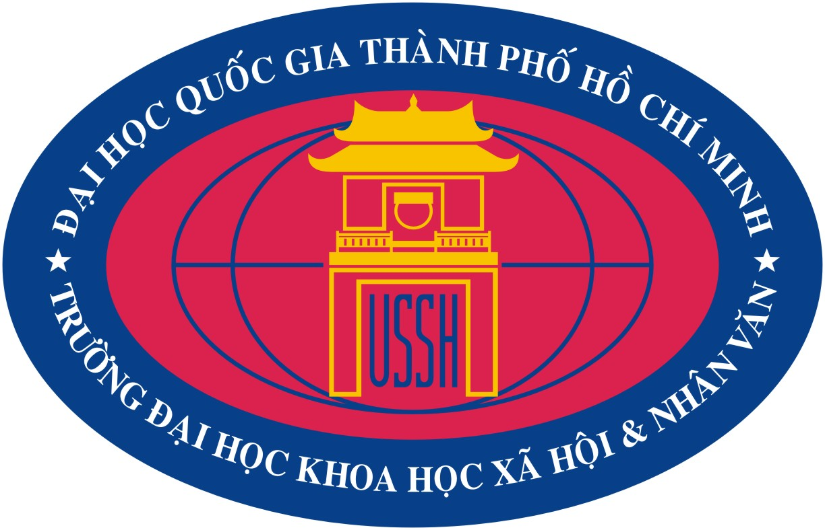
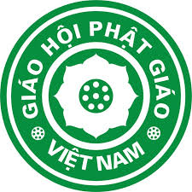
GIÁO HỘI PHẬT GIÁO VIỆT NAM  VIỆN NGHIÊN CỨU PHẬT HỌC VIỆT NAM | ĐẠI HỌC QUỐC GIA TP. HCM  TRƯỜNG ĐẠI HỌC KHXH&NV  TP. HCM, ngày 25 tháng 5 năm 2017

THƯ MỜI VIẾT BÀI HỘI THẢO KHOA HỌC QUỐC TẾ
VIỆT NAM – GIAO LƯU VĂN HÓA TƯ TƯỞNG PHƯƠNG ĐÔNG

Kính gửi: Quý vị giáo sư, các nhà nghiên cứu

Việt Nam nằm ở ngã ba giao lưu quốc tế, cho nên ngay từ thời cổ đại, dân tộc Việt đã có mối quan hệ giao lưu văn hóa tư tưởng với các nước trong khu vực phương Đông: Đông Nam Á, Ấn Độ, Trung Quốc và các nước trong khu vực Đông Á khác. Từ thế kỷ 16-17, việc giao lưu được đẩy mạnh hơn qua con đường thương mại Đông Á và các công ty Đông Ấn. Đến thế kỷ 19, 20 giao lưu Việt Nam và các nước phát triển mạnh hơn qua công cuộc hiện đại hóa Việt Nam và các nước phương Đông. Từ sự giao lưu ấy mà Phật giáo, Nho giáo, Đạo giáo và văn minh phương Tây được du nhập vào Việt Nam, đồng thời văn hóa Việt Nam cũng lan tỏa ra các nước.
Năm 2017 là năm sẽ diễn ra Đại hội Giáo hội Phật giáo các tỉnh thành, tiến tới Đại hội Giáo hội Phật giáo toàn quốc lần thứ 7, nhiệm kỳ VII (2017-2022). Đây cũng là năm Trường ĐHKHXH&NV- ĐHQG TP.HCM tổ chức Lễ kỷ niệm 60 năm thành lập Trường (1957-2017). Để chào mừng Đại hội và Lễ kỷ niệm trên, được sự đồng ý của lãnh đạo Giáo hội Phật giáo Việt Nam tại TP.HCM và Ban Giám đốc Đại học Quốc gia TP.HCM, Viện Nghiên cứu Phật học Việt Nam và Trường Đại Khoa học xã hội và Nhân văn đồng tổ chức Hội thảo:
1. Chủ đề Hội thảo:
VIỆT NAM – GIAO LƯU VĂN HÓA TƯ TƯỞNG PHƯƠNG ĐÔNG
Trọng tâm:
- Phật giáo Việt Nam trong giao lưu văn hóa tư tưởng Đông Á, Đông Nam Á, Nam Á
- Thơ văn bang giao, du ký trong giao lưu Việt Nam và Đông Á, Đông Nam Á, Nam Á
2. Thời gian:
  - Thời hạn đăng ký đề tài và gửi tóm tắt báo cáo: 30/ 6/ 2017 (theo mẫu đính kèm, viết bằng hai thứ tiếng Việt – Anh hoặc Hoa – Anh, gửi qua email)
  - Thời hạn nộp tham luận: 31/ 8/ 2017 (gửi qua email)
  - Thời gian hội thảo: Dự kiến 16 & 17 / 11/ 2017 (Thứ Năm, Thứ Sáu)
3. Địa điểm tổ chức:
- Viện Nghiên cứu Phật học Việt Nam, số 750 Nguyễn Kiệm, phường 4, quận Phú Nhuận, TP. HCM; hoặc: Pháp viện Minh Đăng Quang, xa lộ Hà Nội, quận 2, TP. HCM;
- Trường Đại học Khoa học xã hội và Nhân văn – ĐHQG TP.Hồ Chí Minh, số 10-12, Đinh Tiên Hoàng, quận 1, TP. HCM
4. Ngôn ngữ sử dụng:
Tiếng Việt, tiếng Anh, tiếng Hoa
5. Quy cách văn bản:
Tiếng Việt, tiếng Anh sử dụng mã chữ Unicode, font: Times New Roman, cỡ chữ 14.
Cách dòng đơn, chừa lề tự động, dài không quá 15 trang.
Chú thích trích dẫn dùng chế độ footnotes tự động theo từng trang (restart each page). Tài liệu tham khảo đặt ở cuối bài.
6. Hỗ trợ của Hội thảo:
Tham luận được sử dụng sẽ được trả nhuận bút và một số sẽ được tuyển vào kỷ yếu của Hội thảo.
Khách đến tham dự được Ban Tổ chức mời chỗ ăn, ở 3 ngày trong thời gian Hội thảo (khách tự túc phương tiện đi lại, trừ một số diễn giả đặc biệt của Ban tổ chức).
7. Địa chỉ liên hệ:
Bài viết xin gửi đến hai địa chỉ sau:
- Khoa Văn học: vanhoc_ngonngu@hcmussh.edu.vn
- Trung tâm Nghiên cứu Tôn giáo: crshcm@hcmussh.edu.vn
Ban tổ chức Hội thảo quốc tế
Khoa Văn học, Trung tâm Nghiên cứu Tôn giáo
Trường Đại học Khoa học xã hội và Nhân văn TP.HCM
10-12 Đinh Tiên Hoàng, Quận 1, TP.Hồ Chí Minh, Việt Nam
Thông tin về hội thảo, tóm tắt và toàn văn báo cáo sẽ được đăng tải trên website:
Văn học, địa chỉ: http://khoavanhoc-ngonngu.edu.vn

Trưởng Ban Chỉ đạo HTKH Quốc tế
Viện trưởng Hiệu trưởng
Viện Nghiên cứu Phật học VN Trường ĐHKHXH&NV

HT.TS. Thích Trí Quảng PGS.TS. Võ Văn Sen

